В «Лужниках» завершили монтаж системы подогрева футбольного поля
26.07.2016
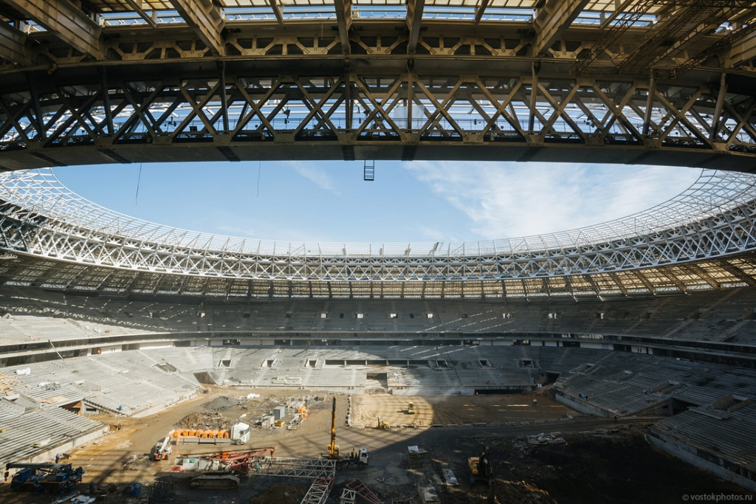
В августе приступят к высадке травы на игровом поле. Об этом сообщил руководитель Департамента строительства столицы А. Бочкарев.
Отмечается, что на сегодня вся конструктивная часть стадиона готова. В данный момент идут работы по замене покрытия на крыше стадиона и монтажу панелей. Также стартовали работы по устройству внутренних инженерных коммуникаций, монтажу инженерного оборудования и отделке помещений спортобъекта.
По словам А.Бочкарева, реконструкция стадиона проходит с опережением графика. Все работы на стадионе планируется завершить до конца года, а в будущем году завершится наладка техоборудования и состоится первый матч. Обновленный стадион смогут оценить не только москвичи и россияне, но и иностранцы. В 2018 году здесь состоятся церемония открытия, матч открытия, один из полуфиналов и финальный матч чемпионата мира по футболу.
Арена удивит футбольных фантов уникальной системой каскадных лестниц, 900-метровой смотровой площадкой и обновлёнными аллеями. Стадион сможет принять 81 тысячу болельщиков. Трибуны разместят максимально близко к игровому полю. Более того, здесь оборудуют скай-боксы — 100 вип-лож повышенной комфортности.

Адрес страницы: http://kosino-uhtomski.mos.ru/presscenter/news/detail/3416198.html
Управа района Косино-Ухтомский города Москвы

